ΝΕΑ ΕΛΛΗΝΙΚΑ
Α΄ ΤΑΞΗ ΕΝ.Ε.Ε.ΓΥ.-Λ.
ΘΕΜΑΤΙΚΗ ΕΝΟΤΗΤΑ: ΓΝΩΡΙΜΙΑ ΜΕ ΤΟΝ ΚΟΣΜΟ ΤΗΣ ΕΠΙΣΤΗΜΗΣ ΚΑΙ ΤΗΣ ΤΕΧΝΟΛΟΓΙΑΣ

Α. Μη λογοτεχνικό κείμενο
Παιδιά και οθόνες: Ποιο είναι το «όριο κατανάλωσης»
Το ακόλουθο διασκευασμένο άρθρο του Χαράλαμπου Νικόπουλου δημοσιεύτηκε στις 08/02/2019 στον ιστότοπο https://www.ygeiamou.gr/. Προσπελάστηκε στις 21/03/2023 https://www.ygeiamou.gr/%cf%80%ce%b1%ce%b9%ce%b4%ce%af/9319/pedia-ke-othones-pio-ine-to-orio-katanalosis/

Η νέα γενιά περνά αμέτρητες ώρες μπροστά σε οθόνες και συσκευές. Τι πρέπει και τι μπορούν να κάνουν οι γονείς; Πολλά, αρκεί να καταλάβουν το πρόβλημα και να βάλουν συγκεκριμένα όρια.
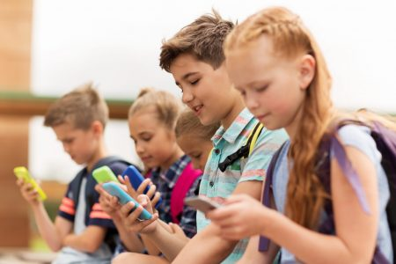
Μεγάλες εφημερίδες και περιοδικά του πλανήτη περιγράφουν το ζήτημα με τίτλους, όπως: «Γιατί τα μέσα ενημέρωσης μπορεί να είναι κακά για την υγεία του παιδιού σας» (περιοδικό Time)∙ «Τα παιδιά γίνονται πιο παχύσαρκα, πιο άρρωστα: οι ειδικοί κατηγορούν το έτοιμο φαγητό αλλά και τα βιντεοπαιχνίδια» (εφημερίδα Sunday Times)∙ «Oι οθόνες επιβαρύνουν τον εγκέφαλο των παιδιών» (εφημερίδα New York Times).
Η χρήση των νέων τεχνολογιών είναι απαραίτητη και βοηθάει στην ανάπτυξη των παιδιών∙ ίσως καλλιεργεί ακόμα και την εξυπνάδα τους. Όμως, η υπερβολική χρήση της τεχνολογίας βλάπτει τη σωματική και ψυχική υγεία παιδιών και εφήβων, όταν ξεπερνούν τα όρια. Τα παιδιά χρησιμοποιούν περισσότερο ταμπλέτες και παιχνιδομηχανές, οι έφηβοι/έφηβες κοιμούνται και ξυπνούν με το κινητό τους δίπλα τους, ενώ οι νέοι/νέες (γύρω στα 18) περνούν άπειρες μπροστά στο λάπτοπ βλέποντας σειρές.
Ποια είναι, λοιπόν, η λύση; Η πρόταση είναι να υπάρχει ισορροπία μεταξύ του χρόνου που παιδιά και νέοι/νέες περνούν μπροστά σε μία οθόνη και του χρόνου για άλλες δραστηριότητες, όπως ένα οικογενειακό δείπνο, το διάβασμα ενός βιβλίου, η ακρόαση ραδιοφώνου ή ένα επιτραπέζιο παιχνίδι. Σίγουρα οι γονείς δεν μπορούν να αρνηθούν την κοινωνική επαφή των παιδιών με φίλους/φίλες με τα μέσα κοινωνικής δικτύωσης. Μπορούν, όμως, να βάλουν κάποια όρια και ταυτόχρονα να τους δείξουν τις πιο εκπαιδευτικές όψεις της τεχνολογίας.

Α3. Με ποιες δραστηριότητες θα ήθελες να ασχοληθείς που δεν σχετίζονται με νέες τεχνολογίες; Να γράψεις τις σκέψεις σου σε ένα άρθρο για το ιστολόγιο του σχολείου σου. (200 λέξεις)
Μονάδες 25

Β. Λογοτεχνικό κείμενο
ΒΟΥΛΑ ΜΑΣΤΟΡΗ (1945-2016)
Μελλόντια, το κορίτσι που γεννήθηκε στο μέλλον (Mικροί χρονοταξιδιώτες II)
Το παρακάτω απόσπασμα ανθολογείται στην έκδοση του 2006 (Εκδόσεις Πατάκη).

[…] Η μόνη τους ελπίδα να βρουν κάποια απάντηση σ’ αυτά τα ερωτήματα ήταν η εντεκάχρονη Ροζέτα, που θα έμπαινε το επόμενο πρωί μέσα στο χρονοκενόχωρο.
[…] Εκεί είχαν στηθεί διάφορα ηλεκτρονικά μηχανήματα, που θα την παρακολουθούσαν βήμα προς βήμα. […]
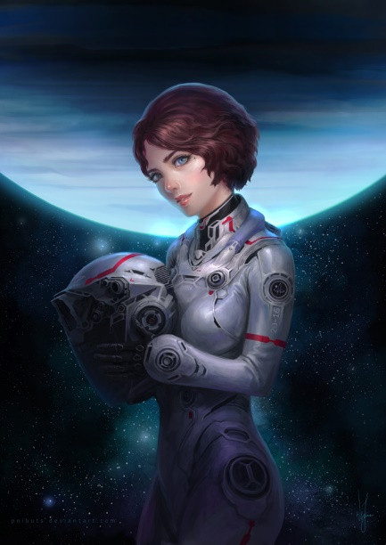
Μόλις η Ροζέτα χάθηκε πίσω από τον αόρατο τοίχο, τα βλέμματα όλων έπεσαν στη γιγαντοοθόνη, […], περιμένοντας να δουν ό,τι εικόνα θα τους έστελνε η φορητή κάμερα που ήταν ενσωματωμένη στο κράνος της. […]
- Ροζέτα, μ’ ακούς; Ρώτησε ο χειριστής του ασυρμάτου.
- Ναι! Ήρθε η απάντηση της μικρής γεμάτη έξαψη. Είναι απίθανο! Συνέχεια πέφτω!
- Πέφτεις;
- Ναι. Πώς να το πω; Να, γλιστράω μέσα στο χρονοκενόχωρο. Πηγαίνω όλο και πιο μέσα…
Οι επιστήμονες κοίταξαν το κορδόνι με το οποίο ήταν συνδεδεμένη η Ροζέτα. […]
- Βλέπω στο βάθος κάτι φώτα… πολλά φώτα… φως… φως δυνατό! Είπε και έκλεισε τα μάτια της θαμπωμένη. Όμως η περιέργειά της την έκανε να τ΄ ανοίξει σχεδόν αμέσως πάλι. Χρώματα! Φώναξε. Χιλιάδες χρώματα κυλούν ολόγυρά μου!
Οι επιστήμονες απ’ έξω αλληλοκοιτάχτηκαν. […]
- Ένα χρώμα ροζ ήρθε κάτω από τα πόδια μου. Ουχ! Αχ! Με γαργαλάει! Με τραβάει! […]
Η Ροζέτα ήταν συνέχεια πάνω στη ρόδινη λουρίδα, η οποία, […], αρμένιζε μέσα στα φώτα και στα άλλα αστραφτερά χρώματα. Ξαφνικά αυτά άρχισαν να μεταλλάσσονται σε εικόνες! […] Ήταν ολοζώντανες εικόνες από γαλαξίες, που την τραβούσαν με μια παράξενη δύναμη να μπει μέσα τους και να γίνει μέρος της εικόνας και αυτή! […] Μόλις πλησίασαν τη Γη, εικόνες παράξενες άρχισαν να περνούν σαν αστραπή από μπροστά της. Δεινόσαυροι, ηφαίστεια, πιθηκάνθρωποι, πλημμύρες… και αυτή να μπαινοβγαίνει στις εικόνες… Ήταν ένα τρελό παιχνίδι μέσα… μέσα…
- Μέσα στο χρόνο! Φώναξε η Ροζέτα ενθουσιασμένη. Ταξιδεύω μέσα στο χρόνο! […]

Β3. Να επιλέξεις ένα από τα δύο ακόλουθα θέματα και να γράψεις ένα κείμενο έως 150 λέξεις.
- Η Ροζέτα κάνει ένα ταξίδι στο χρόνο. Γιατί ήταν τόσο ενθουσιασμένη; Θα ήθελες να κάνεις ένα τέτοιο ταξίδι;
ή
- Αν ήσουν στη θέση της Ροζέτας, πώς θα συνέχιζες την αφήγηση του ταξιδιού;
Μονάδες 25

χρονοκενόχωρος = χρόνος + κενό + χώρος / λέξη φτιαγμένη από τη συγγραφέα για να μιλήσει για τη διάσταση όπου μεταφέρονται οι ήρωες και οι ηρωίδες με τη βοήθεια της τεχνολογίας
έξαψη = έντονη ενέργεια/αναστάτωση
αλληλοκοιτάχτηκαν = κοίταξαν ο ένας τον άλλο
μεταλλάσσονται = αλλάζουν και γίνονται

